EPIRB
Аварийный радиобуй

Аварийный радиобуй (EPIRB, Emergency Position Indicating Radio Beacon) — передатчик предназначен для идентификации позиции при спасении.

- При погружении буя на глубину около 4 метров специальное устройство, управляемое гидростатом, выталкивает крышку кожуха и освобождает буй. Буй всплывает на поверхность и автоматически активируется.
- Кончик на буе служит для того чтобы привязать буй к спасательному средству так чтобы он не уплыл. (Длина кончика 3 метра)
- EPIRB работает в диапазоне 406,25 MHz.
- Иметь частоту 121,5 МГц для привода, главным образом, воздушных судов;
- EPIRB весит около 850 граммов, при активации работает в течении 48 часов, при температуре от -40˚ до +55˚.
- Буй должен проходить проверку примерно один раз в месяц.
- Должен выдерживать сбрасывание в воду с высоты 20 метров.
- иметь такую конструкцию, чтобы электрические части были водонепроницаемыми на глубине 10 м в течение, по крайней мере, 5 мин.

Ручное включение
Если судно не тонет, но находится в аварийной ситуации, снимите буй с кронштейна и активируйте его вручную.
Кнопка активации ON спрятана за раздвижной шторкой, которая защищает от случайного включения. Переместите шторку влево (разорвав пломбу) и кратковременно нажмите на кнопку ON.
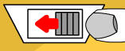
После включения стробовая лампа буя начнет мигать. Красная лампа в течение первых 50 секунд горит постоянно. Это означает, что передача сигнала бедствия еще не началась. Вы имеете 50 секунд, чтобы выключить буй в случае случайного включения. Через 50 секунд красная лампа начинает мигать; это означает, что началась передача сигнала бедствия. Антенна буя должна находиться в вертикальном положении. Следует помнить, что характеристики излучения АРБ ухудшаются по мере отклонения от вертикального положения.

Режим самопроверки
Необходимо раз в месяц осуществлять проверку работоспособности буя с помощью встроенной программы самопроверки. Для этого следует:
  - Нажать и удерживать нажатой (около 10 секунд – на все время теста) кнопку READY.
  - Красная лампа загорается на 4 секунды и затем гаснет.
  - Через одну-две секунды начинает мигать стробовая лампа, которая должна мигнуть три раза и погаснуть.
  - После этого можно отпустить кнопку READY.

ПРИМЕЧАНИЕ: Если в течение 10 секунд стробовая лампа не мигнет три раза, значит буй неисправен.

Выключение
Если буй был активирован случайно или если аварийная ситуация благополучно завершилась, следует выключить буй.
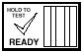
В случае ручного включения необходимо выполнить следующие действия:
  - переместить шторку кнопки активации вправо до конца;

  - нажать и отпустить кнопку READY. После отпускания кнопки стробовая и красная лампы прекратят вспыхивать.

В случае автоматического включения выполните следующие действия:
  - вытащите буй из воды и вытрите тряпкой его поверхность в районе контактов выключателя, который обеспечивал включение буя при погружении в морскую воду;
  - подождите 8 секунд, пока выключатель перейдет в состояние «выключено»;
  - если лампы буя продолжают вспыхивать, необходимо выключить его вручную.
Если лампы буя продолжают вспыхивать, значит он неисправен. В этом случае необходимо удалить антенну, поместить буй в металлический контейнер или обернуть металлической фольгой и перенести в закрытое помещение ниже палубы. Техническое обслуживание должно осуществляться сертифицированным сервисным инженером фирмы McMurdo.

SART

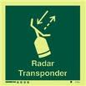
Радиолокационный ответчик
Радиолокационный спасательный ответчик (SART, Search And Rescue Radar Transponder) –
Обеспечивает определение местоположения объектов, которые терпят бедствие, путем передачи сигналов радиолокационным станциям.

- Любые суда валовой вместимостью более 300 тонн, должны быть оборудованы по крайней мере 1 (одним) радиолокационным спасательным ответчиком (РЛО). Суда валовой вместимостью более 500 тонн, должны быть оборудованы 2 (двумя) ответчиками.
- РЛО отвечает на запросы радара и формирует на его экране яркую отметку, состоящую из 12 радиально расположенных точек. Отметка хорошо наблюдается на любых шкалах дальности радара и информирует о месте нахождения терпящих бедствие по самой ближней точке к судну и 12 состоящих. На экране радара расстояние между двумя точками составляет 0.6 морских миль.
- Выдерживает сбрасывания в воду с высоты 20 метров, водонепронецаем на глубине 10 метров.
- Емкость батареи рассчитана для работы в режиме ожидания - 96 часов, в режиме излучения - 8 часов.
- Диапазон частоты : 9.2 ~ 9.5 ГГц.
- Рабочая температура : -20°C ~ +55°C
- Замену батареи производить каждые 5 лет с даты изготовления или после даты
использования, указанной на наклейке.
- Дальность обнаружения SART судовой РЛС не менее 5 миль; РЛС воздушного судна, находившегося на высоте 1км - 30 миль.

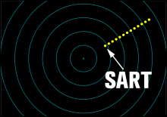

Самодиагностика

Следующая последовательность действий используется для проверки работоспособности РЛО:
- Извлеките РЛО из установочного кронштейна.
- Вставьте специальный ключ, поставляемый в комплекте с инструкцией по эксплуатации, в отверстие диаметром 3 мм в кнопке включения питания, соблюдая осторожность, чтобы не повредить защитный ярлык.
- Нажмите с усилием на кнопку для приведения в рабочее состояние. После задержки от 2 до 12 секунд начнет мигать индикатор и будут слышны короткие звуковые сигналы, что подобно типичной обстановке, когда РЛО облучается радаром. Это нормальная реакция РЛО. В этом состоянии схема индикатора вызывает мигание лампы и короткий звуковой сигнал один раз каждые 2 секунды.
- Проверьте работу, используя судовой радар.
- Выключите РЛО, для чего вставьте ключ в отверстие диаметром 6 мм с задней стороны центральной секции и нажмите до появления щелчка. Звуковой сигнал и мигания индикатора прекратятся, когда РЛО вернется в исходное состояние.

Примечание: Проверку проводите только в течение нескольких секунд, так как другими судами в зоне действия может быть принят действительный сигнал бедствия.

Включение РЛО

Включение РЛО осуществляется нажатием на кнопочный переключатель после того как удален предохранительный ярлык. В дежурном режиме питание подается только на схему приемника РЛО, чтобы свести потребление энергии от батареи до минимума. В этом состоянии схема индикатора вызывает один раз каждые 12 секунд мигание лампы и короткий звуковой сигнал.
После приема импульса радара активируется и остальная часть схемы, и устройство переключается в режим передачи. В этом состоянии схема индикатора вызывает один раз каждые 2 секунды мигание лампы и короткий звуковой сигнал. Это говорит о том, что РЛО облучается радаром судна, находящегося в зоне действия.
Чтобы закрепить РЛО на спасательном плоту, необходимо использовать телескопическую мачтовую стойку, входящую в комплект РЛО. При этом необходимо выполнить следующие процедуры:
- Оттяните с усилием секцию мачты от РЛО в соответствии с инструкцией на устройство.
- Удалите черный колпачок с мачты.
- Вытяните мачту и поверните для фиксации.
- Вставьте мачту с усилием в отверстие в основании РЛО.
- Пропустите мачту в отверстие в тенте спасательного плота и установите основание мачты в гнездо.
- Подкрепите мачту тентовыми подпорками.

Выключение РЛО

Для выключения РЛО вставьте ключ в отверстие диаметром 6 мм с задней стороны центральной секции (напротив кнопки включения) и нажмите до появления щелчка. Звуковой сигнал и мигания индикатора прекратятся, когда РЛО вернется в исходное состояние.

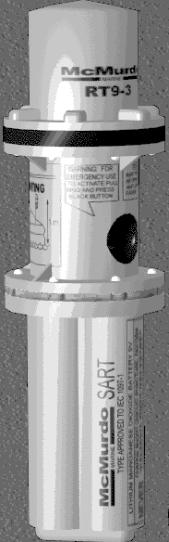

PORTABLE VHF

Носимая УКВ радиостанция
- На борту любого пассажирского судна (более 12 пассажиров) должно быть не менее трех УКВ радиостанций; на грузовом судне валовой вместимостью от 300 до 500 рег. тонн – 2, а 500 рег.т и более – 3 радиостанции, которые устанавливаются в таком месте, откуда они могут быть быстро перенесены в спасательную шлюпку или плот.
- Радиостанция обеспечивает работу на частоте 156.8 МГц (16 канал) и, по крайней мере, на одном дополнительном симплексном канале, класс излучения G3Е. На корпусе радиостанции должна быть нанесена маркировка "GMDSS".
- Эффективная излучаемая мощность передатчика должна быть не менее 0.25 Вт. Если излучаемая мощность превышает 1 Вт, предусматривается переключатель понижения мощности до 1 Вт и менее.
- Источник энергии должен иметь достаточную мощность для обеспечения работы в течение 8 часов при повышенной номинальной мощности и 48 часов работы в режиме приема. В качестве источника может использоваться: неперезаряжаемая батарея, имеющая срок хранения не менее двух лет, или аккумулятор.
- Обычно носимые УКВ радиостанции комплектуются двумя видами батарей: одна – литиевая, емкостью 5 А/часов; другая – никель-кадмиевая. Первая имеет красный цвет, срок годности 5 лет и используется только в аварийной ситуации; вторая – перезаряжаемая для повседневного использования (при эксплуатации рекомендуется ее разряжать полностью, пока не засветится красный индикатор, с последующей зарядкой в специальном устройстве в течение около 14 часов – начинает мигать зеленая лампочка).

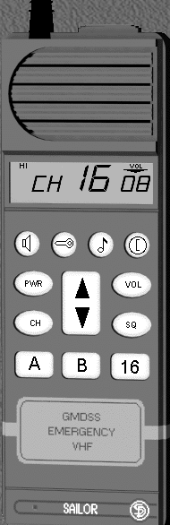
Радиостанция имеет жидкокристаллический дисплей, на котором кроме номера текущего канала может отображаться следующая информация:
(1) Индикаторы уровня выходной мощности передатчика:
HI (High) - высокий (номинальный) уровень;
LO (Low) - пониженная мощность.
(2) ТХ - индикатор включения радиостанции на передачу (излучается несущая).
(3) Индикатор включения выхода НЧ в режим громкоговорителя (пиктограмма динамика).
(4) VOL - указатель громкости, две цифры под ним указывают текущее значение громкости.
(5) Восемь буквенно-цифровых знаков, которые используются для индикации номера канала и т.д.
(6) SQ - указатель шумоподавителя, две цифры над ним указывают текущее значение установки шумоподавителя.
(7) Индикатор низкого напряжения батареи.
(8) Индикатор блокировки клавиатуры.
На панели управления радиостанции имеются следующие кнопки:
- Кнопка включения/выключения питания. Для включения радиостанции нажмите на кнопку и удерживайте до появления индикации на дисплее (аналогично при выключении).
- Кнопка блокировки клавиатуры. При нажатии на кнопку на дисплее появляется индикатор блокировки. Для разблокировки клавиатуры следует снова нажать на эту кнопку. Индикатор блокировки на дисплее исчезает.
- Кнопка включения выхода низкой частоты в режим динамика (на дисплее появляется индикация) или в режим телефона (индикация на дисплее исчезает).
- Кнопка включения/выключения звукового сигнала при нажатии на любую кнопку.

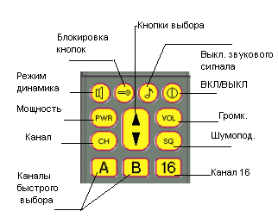

- Кнопка изменения параметра выбранной функции (кнопка выбора). Этой кнопкой можно увеличивать/уменьшать номер канала, уровень выходной мощности передатчика, уровень громкости и уровень шумоподавителя (по умолчанию активной является функция регулировки громкости). После выбора функции управления следует использовать данную кнопку не позднее 2,5 секунд после нажатия функциональной кнопки ( <PWR>, <CH>, <SQ>, <VOL> ).
- Кнопка включения функции управления выходной мощностью передатчика.
- Кнопка включения функции выбора номера канала.
- Кнопка включения функции установки уровня шумоподавителя.
- Кнопка включения функции установки уровня громкости.
- Кнопка оперативного выбора канала бедствия 16.
- Кнопка оперативного выбора канала А.
- Кнопка оперативного выбора канала В.

На боковой панели радиостанции имеются следующие органы управления:
(1) Выключатель контроля прослушивания канала независимо от параметра установки шумоподавителя.
(2) Выключатель подсветки. Используется для включения подсветки дисплея и/или клавиатуры (в зависимости от условий программирования этой функции).
(3) Тангента (включение на передачу)

Виды ракет на судах
Все суда должны снабжаться судовыми пиротехническими средствами сигнала бедствия в следующем количестве:
- Парашютная ракета судовая - 12 шт.
- Ракета или граната звуковая - 12 шт.
- Фальшфейер красный - 12 шт.
- Одназвёздная ракета красного огня - 12 шт.
- Одназвёздная ракета зелёного огня (рекомендовано) - 12 шт.
К световым пиротехническим средствам относятся:
парашютные ракеты бедствия;
фальшфейеры;
плавучие дымовые шашки;

1. Парашютная ракета бедствия
- Парашютная ракета горит ярко-красным огнём в течении 40 секунд.
- Высота взлёта парашютных ракет 300 - 400 метров.
- В шлюпке и в плоту должно быть по 4 парашютных ракеты.
- Всего на судне должно иметься не менее 12 парашютных ракет.
- Скорость спуска парашютных ракет 5 м/с.
- Парашютная ракета должна гореть с силой света не менее 30000 кд.

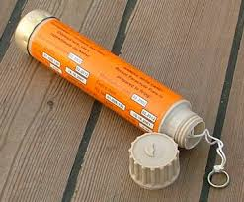

Ракета сигнала бедствия - красного цвета, выбрасывает на высоте 300 - 400 метров красные звёзды, которые горят не менее 20 секунд.

Звуковая ракета
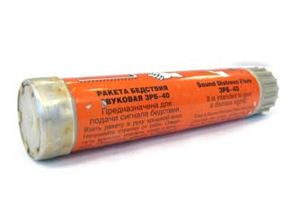
Ракета однозвездная — красного цвета, высота взлета не менее 8 м, продолжительность горения не менее 6 с; применяют при спасательных операциях.
Ракета однозвездная зеленого огня - при высоте подъема не менее 150 м видимость сигнала в дневное время 1 морская миля, в ночное - не менее 2,5 морских миль, продолжительность горения не менее 6 с;

Ракета однозвездная красного огня - при высоте подъема не менее 150 м видимость сигнала в дневное время 1 морская миля, в ночное - не менее 2,5 морских миль, продолжительность горения не менее 6 с;

Буйки светящиеся и светодьшящиеся - крепят к спасательным кругам, размещенным на крыльях ходового мостика. При попадании буя в воду автоматически включается световой сигнал продолжительностью не менее 45 мин или светодымовой сигнал оранжевого цвета продолжительностью не менее 15 мин. Конструкция буйков обеспечивает их надежную работу при сбрасывании с высоты 25 м и более.

2. Фальшфейер – это гильза, в которой расположен пиротехнический состав и зажигательное устройство.
- Фальшфейер горит ярко-красным огнем в течение 1 минуты и является сигналом бедствия. Для привлечения внимания применяются фальшфейеры белого цвета.
- Фальшфейеры красного огня предназначаются для подачи сигналов бедствия, белого — для привлечения внимания, голубого — для вызова лоцмана. Время действия сигнала у патронов красного и голубого огня — не менее 60 сек., у белого — 30 сек. Дальность видимости 5 миль.
- Продолжать гореть после погружения его в воду на 10 секунд на глубину 10 см.
- В шлюпке и в плоту должно быть по 6 фальшфейеров.
- гореть равномерно со средней силой света не менее 15 000 кд;

Характеристики
Цвет огня: | красный
Сила света, не менее, кд | 15.000
Время горения, не менее, с | 60
Температурный диапазон применения | от -30 до +65°С
Диаметр, мм | 38
Длина, мм | 220
Масса, кг | 0,24
Назначенный срок службы до списания | 10 лет
Вероятность безотказной работы, не менее | 0,9

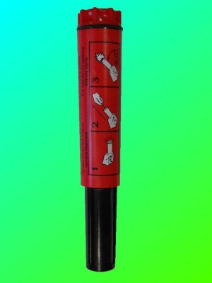

3. Плавучая дымовая шашка
- Горит оранжевым цветом в течении 3-5 минут.
- Дальность видимости до 5 миль.
- В шлюпке и в плоту должно быть по 2 дымовых шашки.

4. Линеметатель - COMET представляет собой одноразовое компактное устройство для подачи линя в заданном направлении на значительном удалении. Служит для обеспечения возможности перешвартовки судов во время неблагоприятных метеоусловий (шторм, плохая видимость). А так же для выполнения иных задач, где необходимо точная подача линя на расстояние до 250 метров. Согласно требованиям SOLAS, на борту судна должно находиться 4 единицы (устройства).Они могут находиться как в одном месте (шкафу) так и рассредоточены по всему судну (корма-нос) – давая возможность производить запуск одновременно с разных позиций
Линеметательное устройство
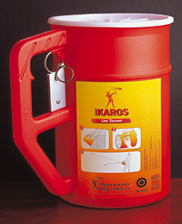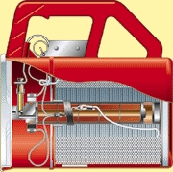

Индивидуальные спасательные средства

Спасательные круги:
спасательный круг с линем спасательный круг с огнем спасательный круг с огнем и дымовой шашкой

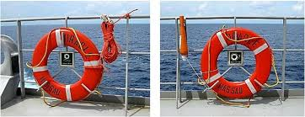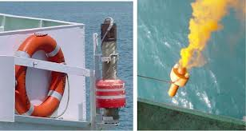

Количество спасательных кругов на судне устанавливается в зависимости от типа, длины
судна и его архитектуры:

Пассажирское судно |  | Грузовое судно
Длина судна,  в метрах | Минимальное количество спасательных кругов | Длина судна,  в метрах | Минимальное количество спасательных кругов
До 60 | 8 | До 100 | 8
От 60 до 120 | 12 | От 100 до 150 | 10
От 120 до 180 | 18 | От 150 до 200 | 12
От 180 до 240 | 24 | 200 и более | 14
240 и более | 30

Спасательный круг должен:
- иметь наружный диаметр не более 800 мм и внутренний не менее 400 мм;
- иметь массу не менее 2,5 кг;
- иметь нашитые полосы из световозвращающего материала;
- иметь спасательный леер, проходящий по наружному периметру круга и закрепленный в четырех равноудаленных друг от друга местах, образуя четыре одинаковых петли;
- поддерживать в пресной воде груз железа массой не менее 14,5 кг в течение 24 ч. (вес человека в воде 4-6кг);
- не поддерживать горения или не продолжать плавиться после того, как . он был полностью охвачен пламенем в течение 2 с;
- cпособны выдерживать сбрасывание на воду с высоты 30 метров;
- не менее одного круга с каждого борта должны иметь спасательные лини длиной не менее 30 м;
- Плавучие спасательные лини: должны быть не скручивающимися; иметь диаметр не менее 8мм; и иметь разрывное усилие не менее 5 кН (килоньютона);
- иметь спасательный леер диаметром не менее 9,5 мм и длиной не менее четырех наружных диаметров круга;
- горение самозажигающих огней - не менее 2 часов;
- Самозажигающиеся сигнальные огни спасательных кругов должны: быть белого цвета, сила света 2 кд (кандел) во всех направлениях или иметь проблесковый огонь 50-70 проблесков в минуту;
- 50% спасательных кругов должны быть снабжены самозажигающимися огнями, не менее 2-х из них должны быть снабжены автоматически действующими дымовыми шашками;
- дымовые шашки спасательных кругов должны давать дым хорошо видимого цвета равномерно в течение по меньшей мере 15 мин;
- дымовые шашки дают дым оранжевого цвета;
- продолжать дымообразование при погружении их полностью в воду по меньшей мере на 10с.

Спасательные жилеты:
- спасательный жилет должен не поддерживать горения или не продолжать плавиться после того, как он был полностью охвачен пламенем в течение 2 с;
- жилет необходимо надевать в течении не более 1 минуты;
- в нем можно было прыгать в воду с высоты не менее 4,5 м без телесных повреждений;
- всплытие человека, находящегося в бессознательном состоянии, и его переворот лицом вверх не более чем за 5 секунд;
- поддержание человека в таком положении, чтобы тело было отклонено назад не менее чем на 20°, а рот находился на высоте не менее 120 мм над уровнем воды;
- плавучесть спасательного жилета не должна уменьшаться более чем на 5% после погружения его в пресную воду на 24 часа;
- каждый спасательный жилет должен быть снабжен белым сигнальным огнем, светоотражающими наклейками и свистком;
- батарейка сигнального огня начинает работать после ее заполнения морской водой;
- каждый огонь спасательного жилета должен гореть белым цветом, иметь источник энергии способный обеспечивать силу света 0,75 кд в течение не менее 8 ч; вспыхивать с частотой не менее 50 проблесков в минуту;
- на судне должно быть достаточное количество спасательных жилетов для вахтенного персонала, а также для использования в удаленных местах расположения спасательных шлюпок и плотов. Спасательные жилеты, предусмотренные для вахтенных, должны храниться на мостике, на посту управления двигателем и в любом другом посту, где несется вахта;
- спасательный жилет, плавучесть которого обеспечивается надуванием, должен иметь не менее двух отдельных камер, надуваться автоматически при погружении, иметь устройство для надувания, приводимое в действие вручную одним движением, а также надуваться ртом.
- каждое пассажирское судно должно дополнительно иметь спасательные жилеты в количестве не менее 5% общего числа находящихся на борту людей. Эти спасательные жилеты должны храниться на видном месте на палубе или в местах сбора;
- дополнительно должно быть предусмотрено количество спасательных жилетов, пригодных для детей, равное, по меньшей мере, 10% или более от числа находящихся на борту пассажиров, в зависимости от необходимости, с тем, чтобы на каждого ребенка приходилось по одному детскому спасательному жилету;

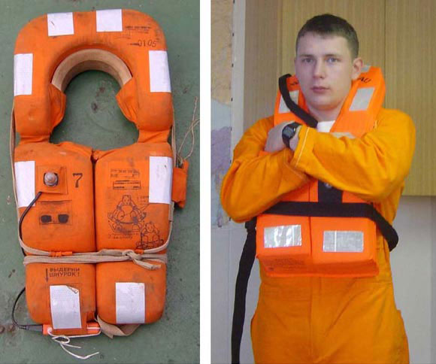

Размер для использования: | Маркировка
Вес, кг | менее 15 | 15 и более, но менее 43 | 43 и более
Высота, см | менее 100 | 100 и более, но менее 155 | 155 и более

Гидрокостюмы:
- любой член экипажа мог самостоятельно надеть костюм в течение не более 2 минут вместе с одеждой и спасательным жилетом, если гидрокостюм требует ношения жилета;
- температура тела человека не должна понижаться более чем на 2°С в течение 6 часов при температуре воды 0 – 2°С;
- обладал прочностью, обеспечивающей прыжок с высоты 4,5 метров;
- обеспечивал свободу перемещения при спуске спасательных средств, при подъеме по вертикальному трапу на высоту до 5-ти метров, а также человек мог проплыть небольшое расстояние и забраться в шлюпку или плот;
- в снабжение каждой спасательной шлюпки и плота должны входить теплозащитные средства в количестве 10% вместимости людей, но не менее двух;
- теплозащитное средство должно обеспечивать условие, чтобы температура тела человека не падала более чем на 1,5°С после первого получасового пребывания в воде с температурой 5°С при отсутствии волнения;
- гидрокостюм должен не поддерживать горения или не продолжать плавиться после того, как он был полностью охвачен пламенем в течение 2 с;
- человек в гидрокостюме, должен переворачиваться в пресной воде из положения лицом вниз в положение лицом вверх в течение не более 5 секунд;
- Человек в гидрокостюме, закрывающем его руки, должен иметь возможность взять карандаш и писать им после пребывания в течение 1 ч в воде с температурой 5°С;
- теплозащитное средство должно выполнять свои функции надлежащим образом при температуре воздуха от -30 до +20'С;
- полная комплектация необходимым снабжением — светоотражательные полосы, спасательный линь, огонь поиска, сигнальный свисток, спасательный пояс с карабином;
- 2% или два теплозащитных средства - для каждой спасательной шлюпки и плота;
- в спасательной шлюпки должно находится не менее 3 гидрокостюмов;
- быть таким, чтобы человек в теплозащитном средстве мог снять его в воде не более чем за 2 мин, если оно мешает ему плыть.

Маркировка постов хранения гидрокостюмов

Коллективные спасательные средства
Спасательные шлюпки
Коллективные ССС и их спусковые устройства должны обеспечить надежную и безопасную работу с тем, чтобы они могли быть спущены на воду при наименьшей осадке судна при крене 20° на любой борт и дифференте 10°.
Посадка людей в спасательные средства и спуск последних на воду в спокойных условиях не должны превышать по времени:
- 10 мин — для грузовых судов;
- 30 мин — для пассажирских и промысловых судов неограниченного района плавания.
Спасательные шлюпки и спасательные плоты, как правило, должны размещаться на одной палубе, допускается размещение спасательных плотов на одну палубу выше или ниже палубы, на которой установлены спасательные шлюпки.
- 2 члена экипажа могли подготовить шлюпку к посадке и спуску в течении 5 минут;
- необходимо обеспечить посадку людей в спасательную шлюпку грузового судна с момента получение команды в течении 3 минут;
- грузовые суда неограниченного района плавания оборудуются шлюпками, обеспечивающими весь экипаж с каждого борта (100% + 100% = 200%);
- пассажирские суда оборудуются спасательными шлюпками вместимостью 50 % пассажиров и экипажа с каждого борта (50% + 50% =100%);
- скорость шлюпки на тихой воде с полным комплектом людей и снабжения должна быть не менее 6 узлов;
- запас топлива должен быть достаточным для работы двигателя полным ходом в течение 24 часов;
- двигатель спасательной шлюпки должен запускаться в течении 2 минут при температуре – 15 ˚, двигатель должен работать не менее 5 мин от момента запуска в холодном состоянии, когда шлюпка находится вне воды;
- спасательные шлюпки с автономной системой воздухоснабжения должны быть устроены так, чтобы обеспечить при закрытых входах и отверстиях нормальную работу двигателя не менее 10 мин;
- для нефтеналивных судов имеют огнезащитную конструкцию, оборудованы системами: орошения, обеспечивающей проход через непрерывно горящую нефть в течение 8 мин;
- внутри шлюпки устанавливается электролампочка. Заряд батареи питания обеспечивает работу в течение не менее 12 часов, дающая постоянный или проблесковый (50-70 проблесков в минуту) огонь белого цвета;
- спасательная шлюпка не может быть предусмотрена более чем на 150 человек.
- спасательные шлюпки нумеруются: нечетные номера с правого борта, четные - с левого борта и в порядке возрастания от носовой части к корме;
- шлюпки свободного падения гарантируют безопасность людей при расстоянии от посадочной платформы до поверхности воды 20 метров;
- пассажирское судно - это судно, которое перевозит более 12 пасажиров;
- 1 раз в месяц проверяется шлюпочное снабжение;
- шлюпка должна спускаться на воду 1 раз в 3 месяца;

Снабжение шлюпок
Каждая спасательная шлюпка должна иметь снабжение соответственно требованиям Международной конвенции СОЛАС-74, включающее:
• на гребных шлюпках по одному плавающему веслу на гребца плюс два запасных и одно рулевое, на моторных - четыре весла с уключинами, прикрепленными к корпусу шлюпки штертами (цепочками);
• два отпорных крюка;
• плавучий якорь с тросом длиной, равной трем длинам шлюпки, и оттяжкой, закрепленной за вершину конуса якоря;
• два фалиня длиной не менее 15 метров;
• два топора, по одному в каждой оконечности шлюпки для перерубания фалиней при оставлении судна;
• пищевой рацион и запас питьевой воды 3 литра на каждого;
• пищевой рацион 10 000 кДж на человека;
• рыболовные принадлежности;
• сигнальные средства: четыре парашютные ракеты красного цвета, шесть фальшфейеров красных, две дымовые шашки, электрический фонарь с приспособлением для сигнализации по коду Морзе в водонепроницаемом исполнении (с комплектом запасных батарей и запасной лампочкой), одно сигнальное зеркало - гелиограф - с инструкцией по его использованию, сигнальный свисток или равноценное сигнальное устройство, таблицы спасательных сигналов;
• прожектор, способный осуществлять непрерывную работу в течение 3 часов;
• аптечку первой помощи, по 6 таблеток от морской болезни и одному гигиеническому пакету на человека;
• складной нож, прикрепленный штертом к шлюпке, и три консервооткрывателя;
• ручной осушительный насос, два ведра и черпак;
• огнетушитель для тушения горящей нефти;
• комплект запасных частей и инструментов для двигателя (на моторных шлюпках);
• радиолокационный отражатель;
• нактоуз с компасом;
• индивидуальные теплозащитные средства в количестве 10 % от пассажировместимости шлюпки (но не менее двух). в шлюпке должно быть не менее 3 гидрокостюмов;
Один раз в месяц шлюпочное снабжение должно проверяться, проветриваться и просушиваться.

Перед спуском шлюпки на воду необходимо выполнить ряд действий:
1) Доставка в шлюпку оборудования и снабжения, необходимого для выживания после оставления судна:
- переносную УКВ радиостанцию и радиолокационный маяк-ответчик (SART);
- теплые вещи (одеяла);
- дополнительный запас пищи и воды;
- дополнительный запас пиротехнических средств сигнализации.
2) Перед спуском на воду необходимо закрыть пробкой спускной клапан (находится в нижней точке корпуса и имеет соответствующую маркировку).
3) В случае необходимости готовятся к использованию фалини из аварийного снабжения, которые крепят к оконечностям шлюпки и разносят вдоль борта.
- шлюпку, спускаемую на лопарях вдоль борта в штормовых условиях, необходимо удерживать от раскачивания и биения о борт судна.
- если спуск шлюпки производится, когда судно имеет ход относительно воды, то в этом случае также необходимо использовать фалини для удержания шлюпки у борта.
При спуске шлюпки фалини потравливаются втугую через утки или другие подходящие элементы конструкции. Если длина фалиня позволяет, то предпочтительнее его заводка дуплинем (проводка вокруг какого-либо элемента конструкции и возвращение ходового конца в шлюпку), чтобы не оставлять на борту судна людей, которым бы пришлось потом спускаться в шлюпку по штормтрапу.
4) Убирание леерного ограждения посадочной палубы.
5) Подготовка штормтрапа.
6) Отдача найтовов.
7) Отдача стопора шлюпбалок.

Rescue boat
- надувная спасательная шлюпка (rescue boat) должна обладать мореходностью в течении 30 суток;
- подготовка и спуск (rescue boat) производятся за 5 минут;
- rescue boat должен быть не менее 3,8 и не более 8,5 м;
- rescue boat должен производить буксировку со скоростью не менее 2 узла;
- скорость rescue boat 6 узлов в течении 4 часов;
- rescue boat должен обеспечивать минимум 5 мест для персонала и 1 место для носилок;
> 500 тонн - 1 дежурная шлюпка на каждом борту;
< 500 тонн - 1 дежурная шлюпка;

Спасательные плоты
- плоты изготавливаются вместимостью не менее 6 и обычно до 25 человек (на пассажирских судах могут встретиться плоты вместимостью до 150 человек);
- мореходность плотов - 30 суток;
- надувания плота занимает от 1 до 3 минут;
- надувание спасательного плота должно занимать не более 1 мин при температуре окружающей среды от +18 до +20°С и не более 3 мин при температуре окружающей среды -30'С;
- прочность сбрасываемого плота должна быть достаточной, чтобы выдерживать его сбрасывание в контейнере с высоты не менее 18 метров и выдерживать прыгающих людей на раскрывшийся плот с высоты не менее 4.5 метров;
- конструкция спасательного плота и его оборудование должны позволять буксировать его со скоростью 3 узла на тихой воде с одним выброшенным плавучим якорем, когда плот нагружен полным комплектом людей и снабжения;
- на верхней части тента устанавливается сигнальный огонь, автоматически включающийся при раскрытии тента. Заряд батареи питания обеспечивает работу в течение не менее 12 часов, цвет огня белый. Внутри плота устанавливается электролампочка, включающаяся автоматически при раскрытии тента. Заряд батареи питания обеспечивает работу в течение не менее 12 часов.
- в случае, если сигнальный огонь является проблесковым, он должен давать не менее 50, но не более 70 проблесков в минуту эквивалентной интенсивности в течение 12 часов.
- длина пускового линя не менее 15 метров;
- гидростаты должны срабатывать на глубине 4 метров;
- общая масса спасательного плота, его контейнера и снабжения не должна превышать 185 кг
- надувной баллон заполнен газом СО2 и 4% N2;
- входы, не оборудованные посадочной площадкой, должны иметь посадочные трапы, нижняя ступенька которых находится ниже ватерлинии не менее чем на 0,4 метра;
- на днище надувного плота по периметру устанавливаются заполняемые водой карманы. Они представляют собой отвисающие вниз мешки с отверстиями в верхней части. Отверстия делаются достаточно большими, чтобы в течение 25 секунд после того, как плот оказывается в раскрытом состоянии на воде, карманы заполнились не менее чем на 60%;
На пассажирских судах вместимость спасательных плотов - с обоих бортов не менее 25 % людей, находящихся на судне, не более шести спасательных плотов (кроме судов, совершающих короткие международные рейсы).
На грузовых судах вместимость спасательных плотов с каждого борта:
- если возможно их свободное перемещение с борта на борт на уровне палубы установки - 50 % людей, находящихся на судне;
- если возможности перемещения нет - 100 % людей, находящихся на судне;

Водопотери человеческого организма
Обнаженный на солнце | 45-50 | 420 мл/ч
В сухой одежде на солнце | 50-57 | 370 мл/ч
В сухой одежде в тени | 43-45 | 230 мл/ч
Во влажной одежде на солнце | 42-49 | 170 мл/ч

Пределы выживаемости:
- Без пищи: 30 суток;
- Без воды: до 4 суток;
- Для вываживания человеку достаточно 500 - 600 мл воды в сутки.

Снабжение спасательного плота

• 2 плавучих весла;
• средства осушения: плавучий черпак (два черпака для плотов вместимостью 13 человек и более) и 2 губки;
• 2 плавучих якоря, один из которых постоянно прикреплен к плоту, а второй является запасным. Сразу после раскрытия ПСНа сбрасываемого типа прикрепленный плавучий якорь раскрывается автоматически.
• специальный нескладной нож без колющей части с плавучей ручкой. Нож находится в кармане с наружной стороны тента вблизи места крепления пускового линя к плоту.
• спасательное кольцо с плавучим линем длиной не менее 30 м;
• ремонтный комплект для заделки проколов. Обычно, в комплект ремонтных принадлежностей входит материал для изготовления заплат, клей, пробки и зажимы для быстрой заделки повреждений;
• 3 консервооткрывателя;
• ножницы;
• ручной насос или меха для подкачки плота;
• питьевая вода консервированная из расчета 1,5 л на человека;
• пищевой рацион из расчета 10 000 кДж на человека;
• аптечка первой помощи;
• таблетки от морской болезни с продолжительностью действия не мене 48 часов на человека;
• по одному гигиеническому пакету на человека;
• рыболовные принадлежности;
• теплозащитные средства в количестве 10 % от расчетного числа людей, но не менее 2 единиц;
• инструкция по сохранению жизни на спасательных плотах.

Средства сигнализации:
• радиолокационный маяк – ответчик (SART);
• УКВ переносная радиостанция;
• 4 красные парашютные ракеты;
• 6 красных фальшфейера;
• 2 плавучие дымовые шашки;
• электрический водонепроницаемый фонарь, пригодный для по дачи сигналов по азбуке Морзе;
• сигнальное зеркало (гелиограф);
• сигнальный свисток;

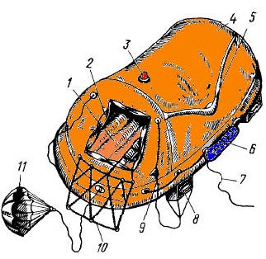
Рис. 12.17. Устройство надувного спасательного плота
1 – надувное днище; 2 – шторки входа; 3 – сигнальный огонь; 4 – двойной тент; 5 – водосборник; 6 – газовый баллон; 7 – пусковой линь; 8 – водобалластный карман; 9 – леер; 10 – входной трап; 11 – плавучий якорь

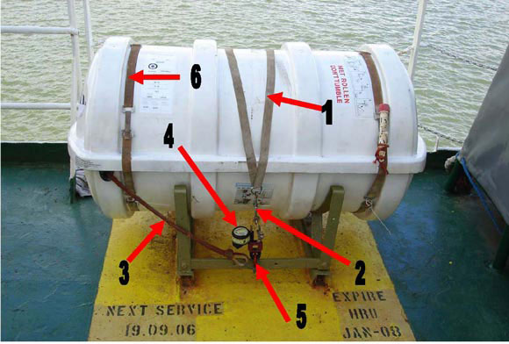
Рис. 12.20. Схема крепления ПСН к судну
1 – найтовы; 2 – глаголь-гак; 3 – пусковой линь; 4 – гидростат; 5 – слабое звено; 6 - бандажная лента

Гидростаты бывают разобщающего типа и режущего

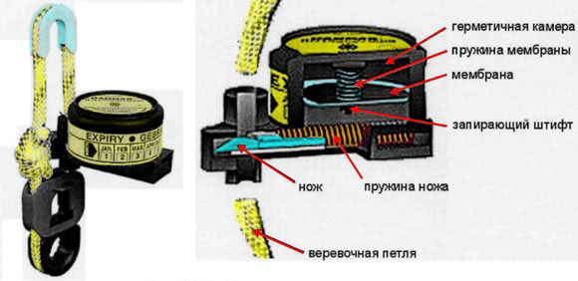

Рис. 12.21. Гидростат режущего типа

В гидростате режущего типа в исходном состоянии подпружиненный нож удерживается запирающим штифтом, закрепленном на подпружиненной мембране.
Пространство над мембраной является герметично закрытым, поэтому при погружении в воду давление начинает расти только под мембраной. Жесткость пружины, удерживающей мембрану, рассчитывается на то, чтобы на глубине до 4 м внешнее давление отжало мембрану и освободило нож. Сжатая пружина ножа после освобождения резко распрямляется, и ударом ножа перерезывается веревочная петля, удерживающая найтовы.

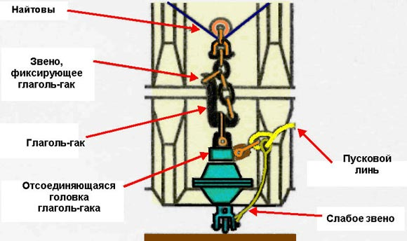
Рис. 12.22. Гидростат разобщающего типа

Гидростат разобщающего типа. Корпуса гидростатов разобщающего типа достаточно разнообразны, но все они используют механический принцип отсоединения при достижении заданного давления на чувствительный элемент.
Корпус данного гидростата также разделен мембраной на две камеры, одна из которых герметичная, а во вторую может поступать вода при погружении.
Отсоединяющаяся головка, к которой крепятся найтовы, удерживается изнутри запирающим устройством, механически соединенным с мембраной.
Как и в предыдущем примере, жесткость пружины, удерживающей мембрану (а следовательно, и запирающее устройство), рассчитана на то, чтобы под давлением воды на глубине до 4 м произошло освобождение отсоединяющейся головки гидростата, что приводит к освобождению плота от найтовов.
Плот остается связанным с судном только через слабое звено.
При погружении судна, контейнер с ПСН всплывает, при этом пусковой линь вытягивается из контейнера. Соединение пускового линя с судном осуществляется через слабое звено. Разрывная прочность слабого звена составляет 2,2 + 0,4 кН, что достаточно для вытягивания пускового линя из контейнера и открытия пускового клапана. При дальнейшем натяжении слабое звено разрывается и плот освобождается от крепления к борту судна.
Встречаются конструкции, где слабое звено является частью коренного конца самого пускового линя. Прочность слабого звена мала, чтобы удерживать плот у борта в условиях сильного ветра и волнения. Поэтому, при ручной отдаче, первое, что необходимо сделать до отдачи найтовов - выбрать из контейнера небольшой участок пускового линя и надежно привязать его выше слабого звена к конструкции судна (изолировать слабое звено). Если не привязать пусковой линь на участке нормальной прочности, то плот будет оторван и унесен.
Слабое звено зрительно легко отличить: это может быть более тонкая вставка в пусковой линь или надрез на лине.

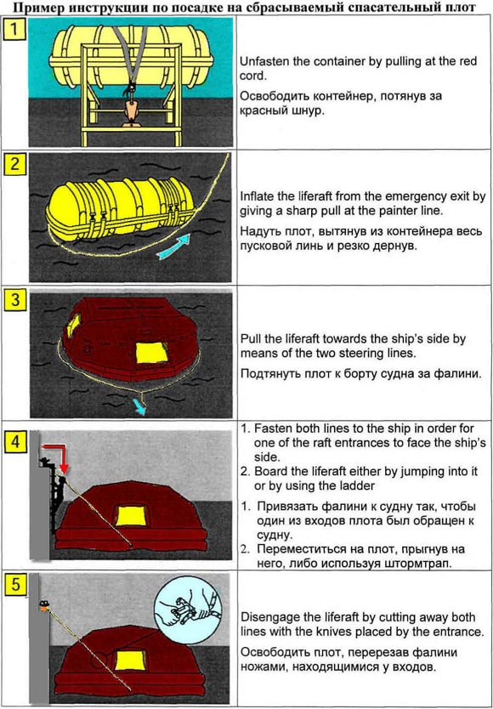

COLREG

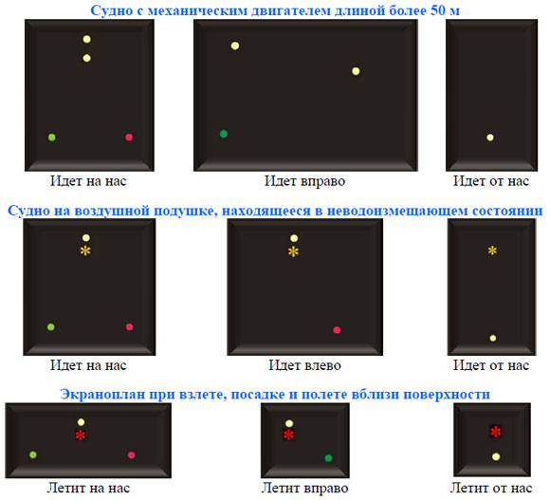

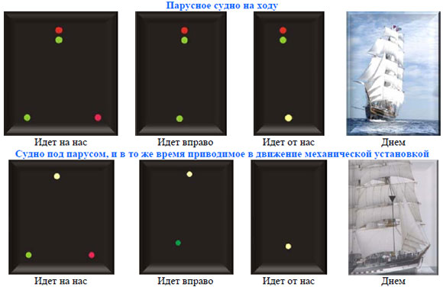

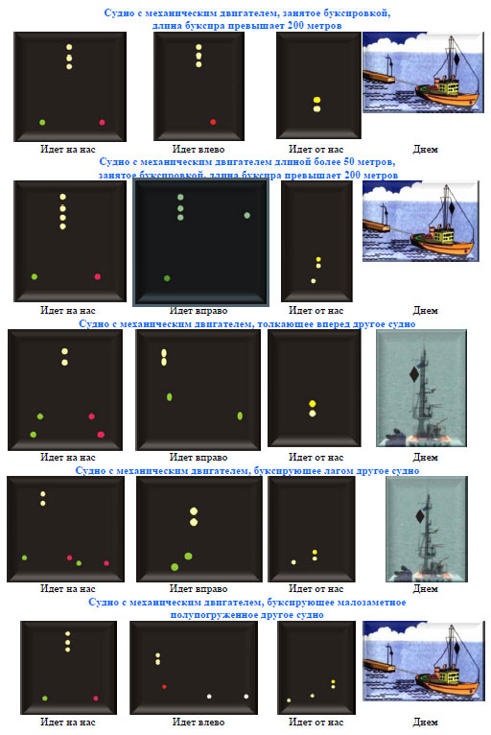

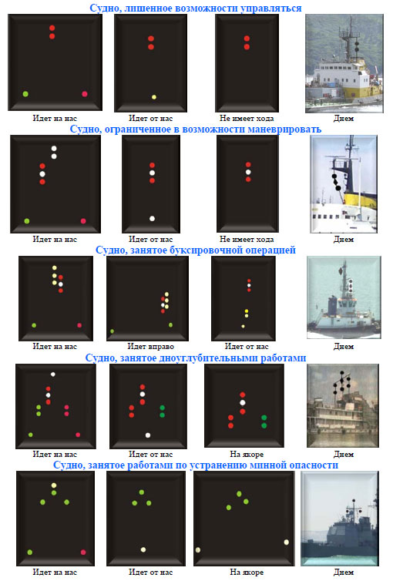

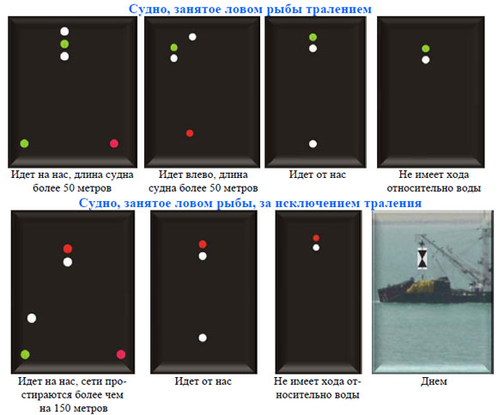

Судно, стесненное своей осадкой

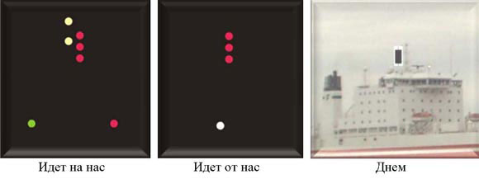

Лоцманские суда

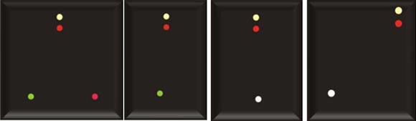
Идет на нас Идет вправо Идет от нас На якоре

Суда на якоре и суда на мели
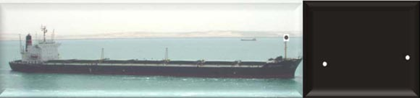
Судно на якоре днем

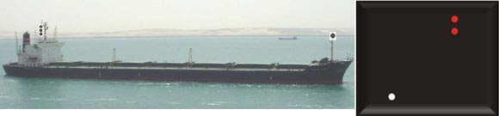
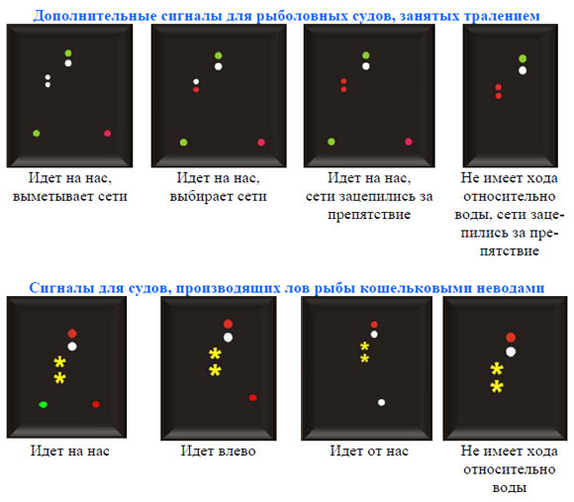

Сигнал об остановке невоенных судов в территориальных и внутренних водах РФ пограничные корабли дают:
• днем — поднятием на мачте сигнала L (Лима) по Международному своду сигналов;
• ночью — включением на мачте двух круговых зеленых огней, расположенных по вертикали.
Судно, которому дан сигнал, обязано остановиться и может продолжать движение лишь по получении на это разрешения от пограничного корабля, его остановившего.

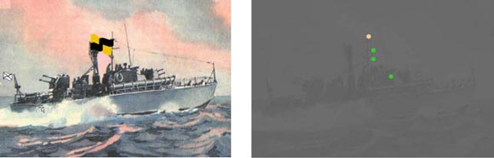

Для предупреждения судов о присутствии подводных лодок в том или ином районе моря корабли ВМФ РФ, сопровождающие подводные лодки, несут флажный сигнал NE2 (Новэмбэр Эко Биссоту) по Международному своду сигналов, означающий: «Вам следует идти с особой осторожностью; в этом районе проводят учения подводные лодки».

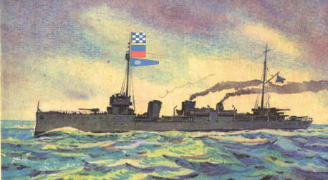

Если вход или плавание в данном районе закрыты, корабль, брандвахта или береговой пост, несущие службу предупреждения, в дополнение к отличительным знакам, указанным выше, поднимают:
• днем — три черных шара, расположенные по вертикали;
• ночью — три красных огня, расположенные по вертикали.

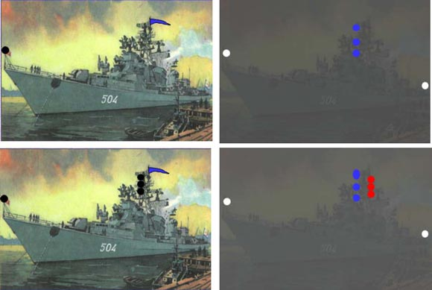

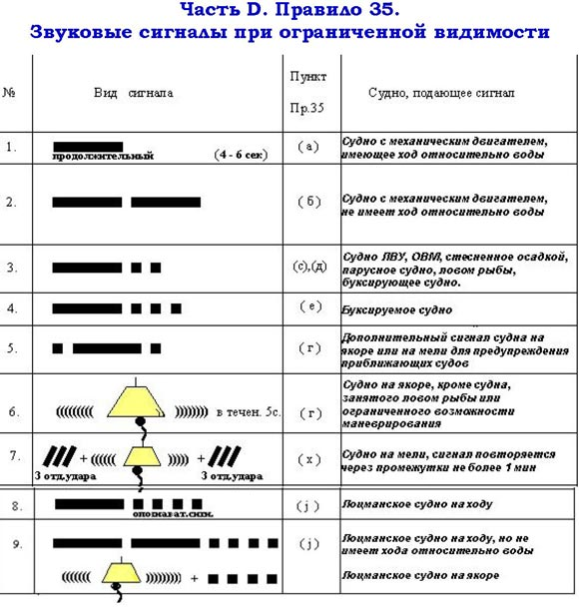
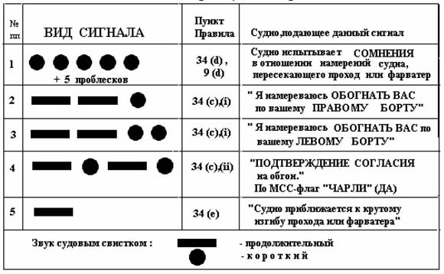
MCC

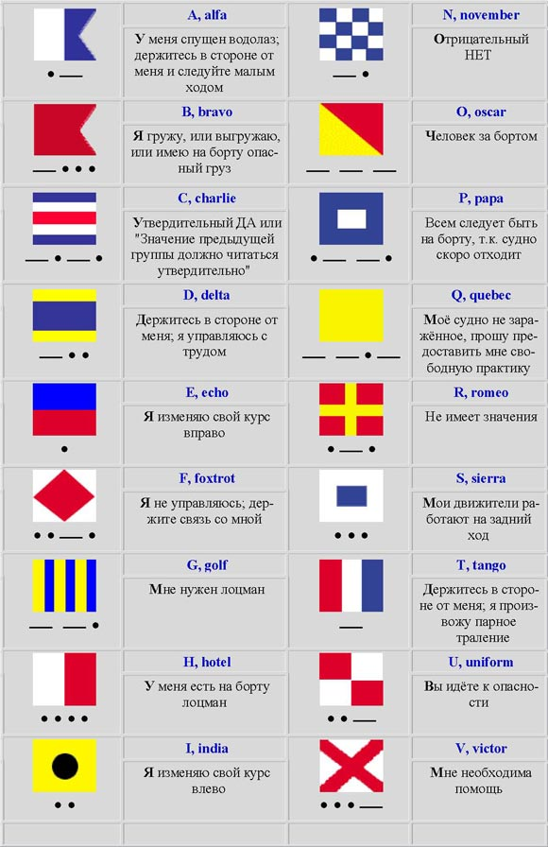

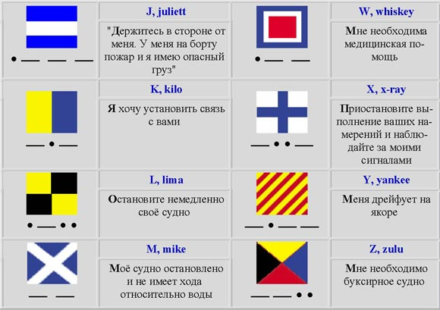

Цифровые вымпелы
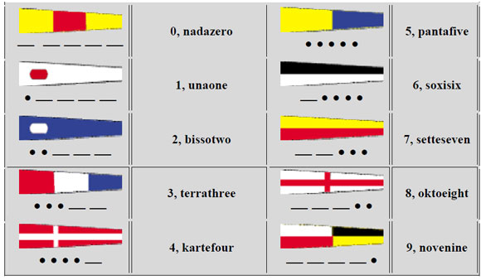

Заменяющие вымпелы
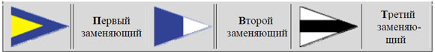

Вымпел свода и ответный вымпел
Отмена ложного вызова бедствия

При ложной передаче вызова бедствия в ЦИВе необходимо как можно быстрее остановить его повторную передачу, выйти на связь по радиотелефону на частоте бедствия, соответствующей частоте передачи вызова в ЦИВе, и сообщить:
• ALL STATIONS ALL STATIONS ALL STATIONS;
• THIS IS;
• девятизначный идентификатор (MID);
• My position …;
• CANCEL my distress ALERT of;
• DATE, TIME, UTC.
• = Master, Name, Callsign
• DSC NUMBER, DATE, TIME UTC.
Если ложный вызов бедствия произошел в зоне действия береговой станции или в КВ-диапазоне, береговая станция подтверждает прием ложного сигнала бедствия по радиотелефону:
• идентификатор судна (MID);
• THIS IS SYDNEY RADIO;
• RECEIVED YOUR CANCEL ALERT.
Если ложный вызов произошел по INMARSAT, то необходимо связаться с СКЦ и сообщить следующее:
• NAME, CALLSIGN, IDENTITY NUMBER;
• POSITION;
• Cancel my INMARSAT-C distress alert of DATE, TIME, UTC;
• MASTER.
Если случайно сработал АРБ, необходимо связаться с ближайшим СКЦ и отменить вызов бедствия.
Все факты ложной передачи сигнала бедствия и их причины должны фиксироваться в судовом радиожурнале.

Действия экипажа в случае нападения пиратов

Комитет по безопасности на море ИМО определил две основные ситуации, которые могут возникнуть при нападении пиратов:
1. Пираты обнаружены судовым персоналом до высадки на судно;
2. Пираты высаживаются на судно неожиданно, захватывая заложников и угрожая насилием/смертью экипажу судна.
В зависимости от указанных выше ситуаций следует руководствоваться следующим.

Пираты обнаружены до высадки на судно

Если пиратами не было выставлено требование судну соблюдать радиомолчание, с судна должно быть немедленно послано сообщение с категорией “Piracy/armed robbery attack” в адрес близкорасположенных судов и властей, находящихся на берегу.
При этом должны быть задействованы все возможные способы передачи сообщения: система ИНМАРСАТ, оборудование ЦИВ с использованием соответствующих частот бедствия ЦИВ, любое другое оборудование с использованием любых частот бедствия.

Пираты высадились на судно неожиданно

В случае если требованиями пиратов судну запрещено вести какие-либо передачи и выполнение рекомендаций, изложенных выше, может привести к физическому насилию/смерти членов экипажа судна, любые такие требования должны быть выполнены, т.к. у них может быть оборудование, способное обнаружить любые радиосигналы, включая сигналы спутникового оборудования.
Таким образом, в случае нападения на судно пиратов передавать сообщение с категорией “Piracy/armed robbery attack” рекомендуется лишь при тех обстоятельствах, когда пиратами, находящимися на борту, не было выставлено требование соблюдать радиомолчание.
Передача указанного сообщения должна осуществляться путем нажатия скрытых кнопок, расположенных по крайней мере в трех разных местах на судне (IAMSAR, том 3, раздел 4):
• в рулевой рубке;
• в каюте капитана;
• в машинном отделении.
Нажатие на кнопку должно привести к тому, что спутниковый терминал автоматически выберет сообщение о нападении и передаст его соответствующему береговому полномочному органу.
Во избежание передачи ложного аварийного оповещения для приведения кнопки в действие должна использоваться кодовая последовательность, не допускающая ее случайного срабатывания.

Индивидуальные действия

Каждый член экипажа при обнаружении очага пожара обязан:
1. сообщить вахтенному помощнику (или вахтенному механику);
2. обесточить электрооборудование;
3. если возгорание небольшое, приступить к тушению пожара подручными средствами. При выборе средств пожаротушения следует руководствоваться их эффективностью применительно к данному горящему веществу и собственной безопасностью;
4. если погасить огонь собственными силами не представляется возможным, то необходимо покинуть помещение, проведя его герметизацию закрыть двери, люки, горловины, иллюминаторы, вентиляцию;
5. принимать меры по недопущению распространения огня в смежные помещения, для чего там необходимо:
• убрать от переборки все предметы, могущие воспламениться;
• охлаждать переборку, протянув пожарный рукав от ближайшего крана водопожарной магистрали.

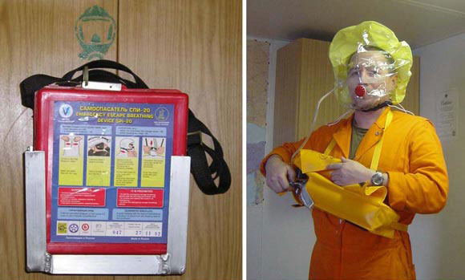
Рис. 11.10. Использование аварийного дыхательного устройства

Для выхода из задымленного помещения следует использовать аварийные дыхательные устройства (EEBD – Emergency Escape Breathing Device), которые обеспечивают нормальное дыхание не менее 10 мин.
Услышав сигнал предупредительной сигнализации о запуске системы объемного пожаротушения, необходимо немедленно покинуть помещение.

СОСТАВ БУКСИРНОГО УСТРОЙСТВА

В состав буксирного устройства транспортных судов входят:
• буксирные тросы;
• буксирные кнехты;
• буксирные клюзы;
• вьюшки и банкеты для хранения буксирных тросов.

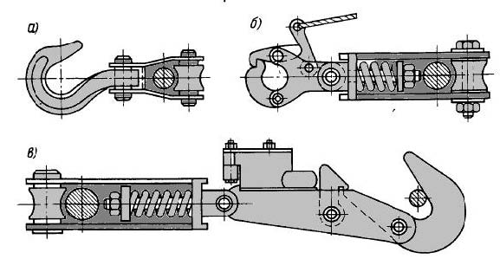
Рис. 4.3. Буксирные гаки:
а) –простой; б) – полуавтоматический; в) - автоматический

Глаголь-гак (англ. pelican hook, slip-hook) — откидной гак, который в рабочем положении удерживается специальным звеном цепи. После изъятия стопорной чеки гак может быть легко откинут даже при туго натянутом тросе или цепи^{[1]}.
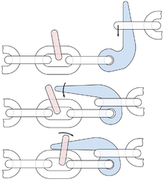
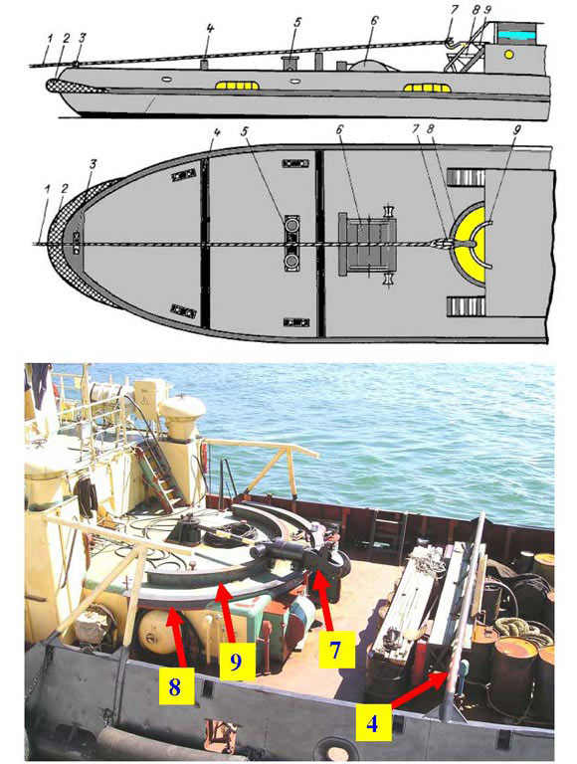
Рис. 4.2. Буксирное устройство судна – буксировщика
1 – буксирный трос; 2 – мягкий кранец; 3 – буксирный клюз; 4 – буксирная арка; 5 – битенг; 6 – буксирная лебедка; 7 – буксирный гак; 8 – погон; 9 - буксирная дуга

СОСТАВ ЯКОРНОГО УСТРОЙСТВА

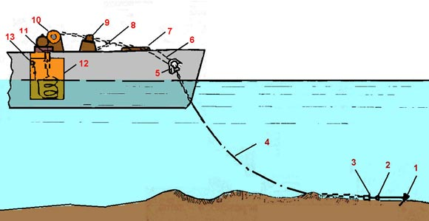
Рис. 2.1. Состав якорного устройства судна.
1 – становой якорь; 2 – якорная скоба; 3 – вертлюг; 4 – якорная цепь; 5 – бортовой клюз; 6 – якорная труба; 7 – палубный клюз; 8 – цепной стопор; 9 – винтовой стопор; 10 – брашпиль (шпиль); 11 – цепная труба; 12 – цепной ящик; 13 – устройство экстренной отдачи якорной цепи.

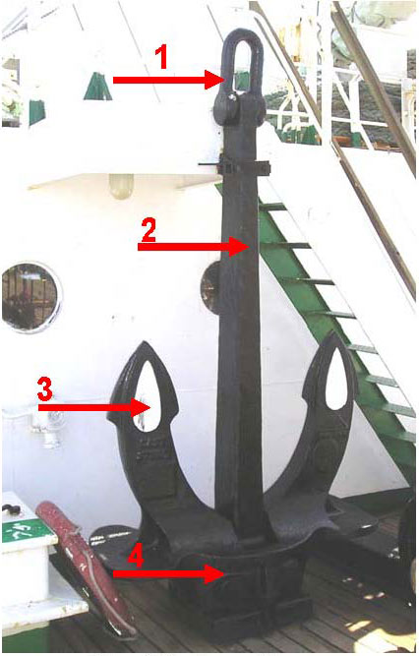
Рис. 2.3. Якорь Холла
1 – скоба; 2 – веретено; 3 – лапы; 4 – коробка

ЖВАКА-ГАЛС (от голл. zwak-hals), приспособление для крепления коренного конца якорной цепи к корпусу судна. Ж.-г. состоит из короткого отрезка прикреплённой к корпусу судна цепи с откидным гаком (крюком), соединяющим его с якорной цепью. Выражение "вытравить до жвака-галса" означает выпустить якорную цепь на всю её длину. Местное или дистанционное откидывание гака Ж.-г. в аварийной ситуации освобождает судно от якоря.

АДГ на грузовых судах обеспечивает электропитание следующих потребителей:
1. Аварийное освещение:
-всех коридоров, трапов, лифтов;
-машинных помещений, помещений генераторных агрегатов;
-всех постов управления;
-помещения АДГ и ГРЩ;
-штурманской, рулевой и радиорубки;
-мест хранения аварийного имущества и противопожарного инвентаря;
-помещения рулевого привода;
-медицинских помещений;
-помещения гирокомпаса;
-мест посадки в спасательные шлюпки и плоты.
2. Сигнально-отличительных огней.
3. Средств внутренней связи и оповещения, аварийной сигнализации.
4. Радио и навигационного оборудования.
5. Систем сигнализации и обнаружения пожара.
6. Рулевой машины и пожарного насоса.
7. Электрических приводов клинкетных дверей с сигнализацией.

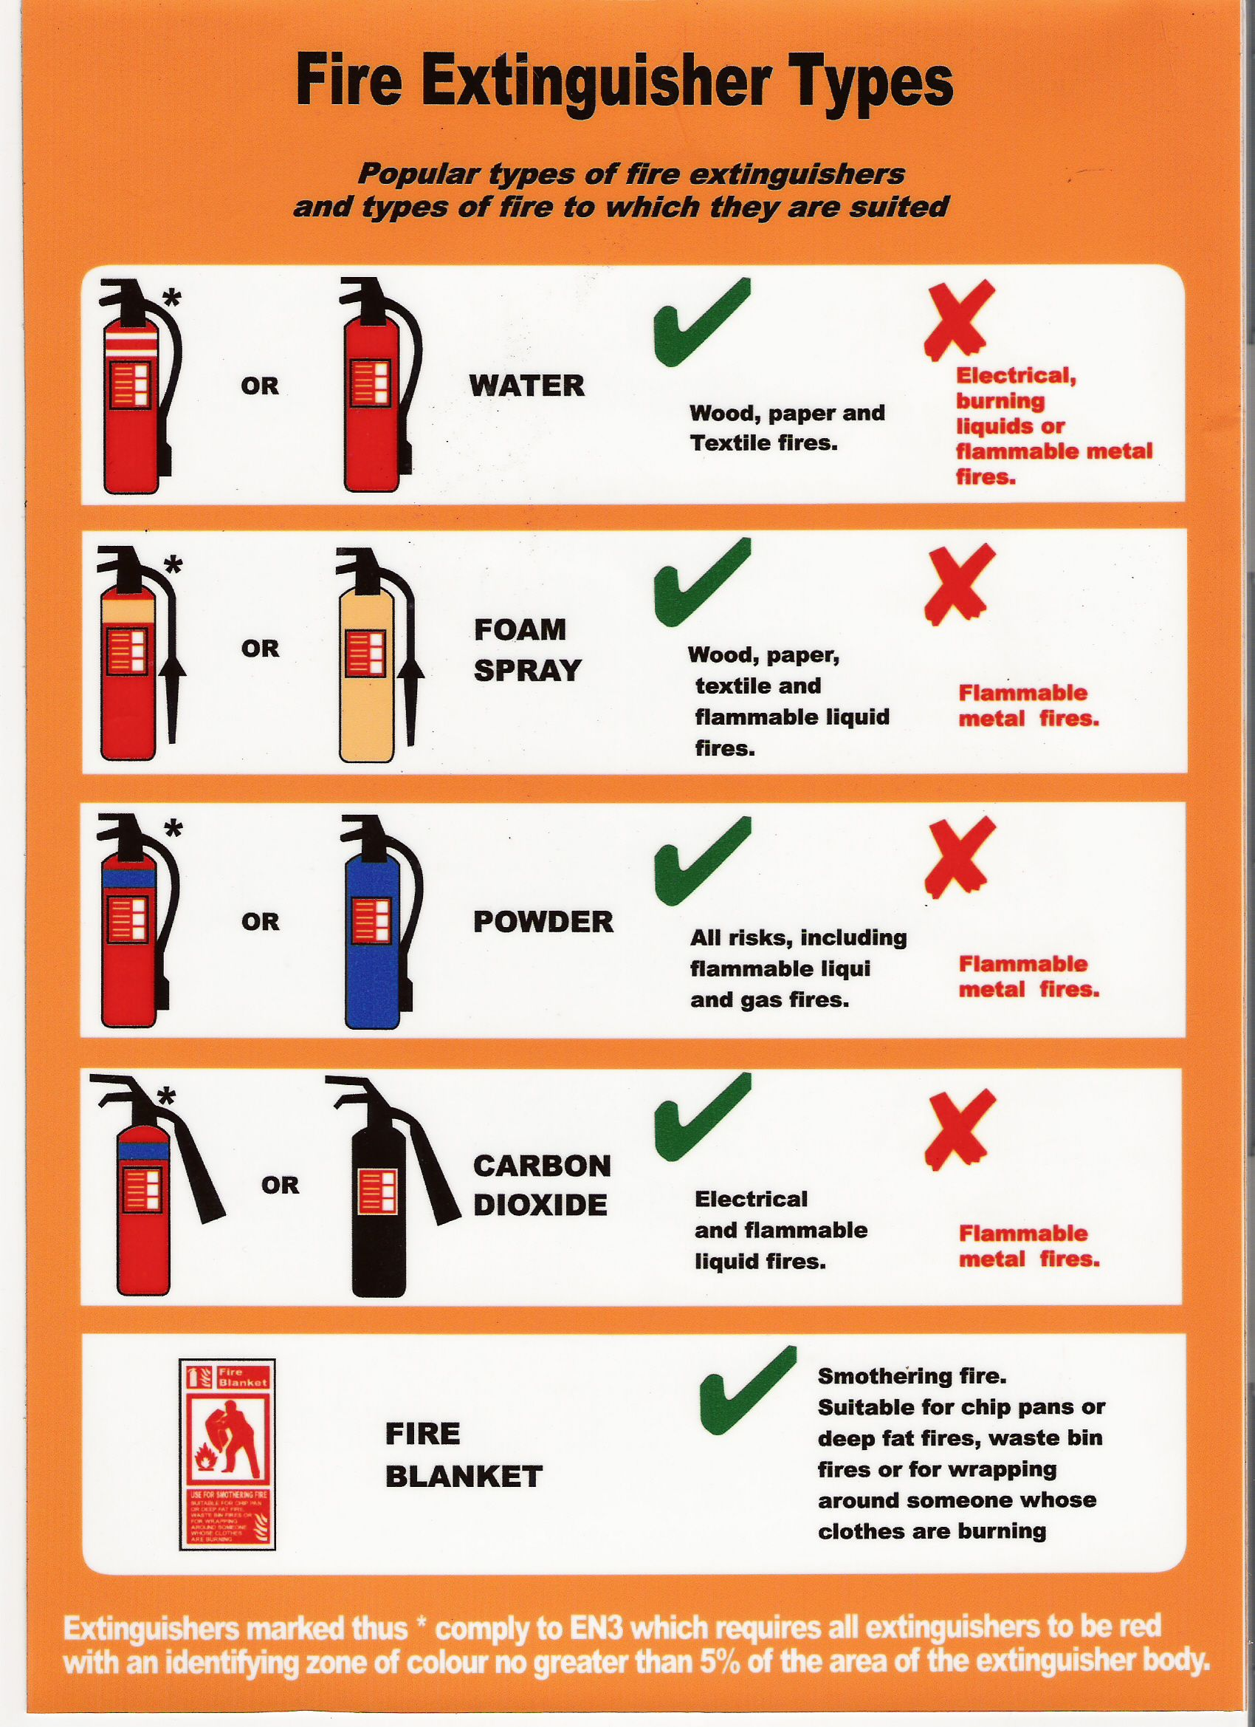
Пожары класса А – это пожары, связанные с горением обычных твердых углеродистых веществ, в основном органического происхождения, горение которых сопровождается тлением (древесина, бумага, ткани, резина, канаты и т.д.).
Пожары класса В – это пожары горючих жидкостей или плавящихся твердых веществ (нефтепродуктов, парафинов, красок, растворителей, кулинарных жиров, воска и т.д.)
Пожары класса С – это пожары газов (метана, пропана, бутана, ацетилена и т.д.)
Пожары класса Д – это пожары металлов и их сплавов (натрия, калия, лития, магния, титана, алюминия, порошков чугуна и стали).
Пожары класса Е – пожары, связанные с горением электрооборудования и электроустановок находящихся под напряжением (генераторы, электрические щиты, электродвигатели, коммутационные устройства, кабели).
Реакция горения многих веществ прекращается, если содержание кислорода в воздухе достигнет 15%.

1) ВОДА. для тушения пожаров классов «А», «В» Вода представляет собой идеальное средство для охлаждения многих горючих веществ.
Водой нельзя тушить:
Электрооборудование, находящееся под напряжением, горючие металлы (щелочноземельные), алюминиево-магниевые сплавы и магний, горящие жидкости, температура воспламенения которых превышает 100˚С (асфальты, битумы), спирты, эфиры, растворители, химические соединения, вступающие в химические реакции с водой.
2) УГЛЕКИСЛЫЙ ГАЗ (СО₂). для тушения загорания различных веществ, горение которых не может происходить без доступа воздуха, электроустановок, находящихся под напряжением до 1000 В – класс «Е». На судах углекислый газ СО₂ используется для тушения пожаров в машинных и грузовых помещениях, кладовых, эффективен для тушения электрического и электронного оборудования с помощью стационарных установок и огнетушителей.
Им нельзя тушить:
- Горящую одежду на людях.
- Горючие металлы – происходит химическая реакция с выделением углерода и кислорода, т.е. усиление горения.
- Горящую сажу и трубки котлов
- Боеприпасы, пиротехнику.
3) ПЕНА. для тушения пожаров класса "А" и класса "В". Пена свободно и быстро покрывает поверхность; тушит горящие нефтепродукты, спирты, эфиры, кетоны. За счет воды содержащейся в растворе обладает охлаждающим эффектом (тушение пожаров класса А);

Воздушно-механической пеной нельзя тушить:
- электрооборудование, находящееся под напряжением, если раствор пенообразователя приготовлен на морской воде.
- Электрооборудование, находящееся под напряжением свыше 500 вольт, если раствор пенообразователя приготовлен на пресной воде.
- Электрооборудование, находящееся под напряжением свыше 1000 вольт, если раствор пенообразователя приготовлен на дистиллированной воде.
- Горючие металлы, магниевые сплавы.
- Горящие жидкости, температура воспламенения которых превышает 100˚С.
- Горящую сажу и разогретые до 700˚С и выше стальные конструкции.
- Горящие газы и криогенные жидкости.
- Химические соединения и материалы, вступающие в химическую реакцию с водой.
- Боеприпасы, пиротехнику.

4) ОГНЕТУШАЩИЕ ПОРОШКИ. для тушения пожаров классов «А», «В», «С» и «Е находящихся под напряжением до 1000 В».
При использовании специальных порошковых составов – класса «Д». Огнетушащие вещества в виде порошков делятся на две группы - это огнетушащие порошки общего назначения – для тушения пожаров классов А, В, С, Е и огнетушащие порошки специального назначения, которые используются для тушения только горючих металлов.

Порошками общего назначения нельзя тушить пожар класса Д.:
- Горящую одежду на людях – произойдёт раздражение слизистой оболочки глаз и дыхательных путей человека.
- Горючие металлы (порошками общего назначения) – может произойти бурная химическая реакция.
- Боеприпасы, пиротехнику.

Допустимая минимальная длина пожарного рукава составляет 10м, а максимальная:
- не более 15м для машинных помещений;
- не более 20м для прочих помещений и открытой палубы;
- не более 25м на открытых палубах судов с наибольшей шириной более 30 м.

На импортных огнетушителях наносится цветная полоса с надписью:

Цвет полосы | Надпись | Тип огнетушителя
Красный | Вода (water) | Водный, воднодисперсный
Кремовый | Пена (foam) | Пенный
Голубой | Порошок (powder) | Порошковый
Черный | СО₂ | Углекислотный

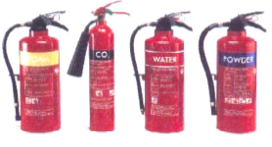

Баллоны дыхательного аппарата должны содержать не менее 1200 л воздуха, при давлении 170 атм. Когда давление на манометре будет 50 то сработает сигнализация. Резервного давления воздуха хватит на 6-8 минут работы. Кислорода в балоне примерно хватает на 30-40 мин. Для каждого дыхательного аппарата должен быть предусмотрен гибкий огнестойкий предохранительный трос длиной около 30 м.

Спринклеры в жилых и служебных помещениях должны срабатывать в интервале температур 68 — 79°С, за исключением спринклеров в сушильных и камбузных помещениях, где температура срабатывания может быть увеличена до уровня, превышающего температуру у подволока не более чем на 30°С.

3-см. радар лучше использовать при плавании вблизи берегов и на шкалах до 12 миль и при более-менее нормальной погоде, при волнении моря до 5-6 баллов.
10-см. радар лучше использовать при плавании в открытом море ( океане ) на шкалах 6, 12, 24 мили. Он лучше работает на дальних расстояниях, фиксация цели лучше и разрешающая способность на больших дистанциях. В непогоду при соответствующих настройках тоже лучше себя ведет с целями.
Режимы SP, MP лучше использовать при прибрежном плавании при нормальной погоде, LР - в открытом море и при большой волне.
Это общий случай. Многое еще зависит и от антенны, и от конкретного радара, это нужно иметь в виду, и настраивать радар как надо, соответственно.

